Keyes LGT8F328P 红色 环保

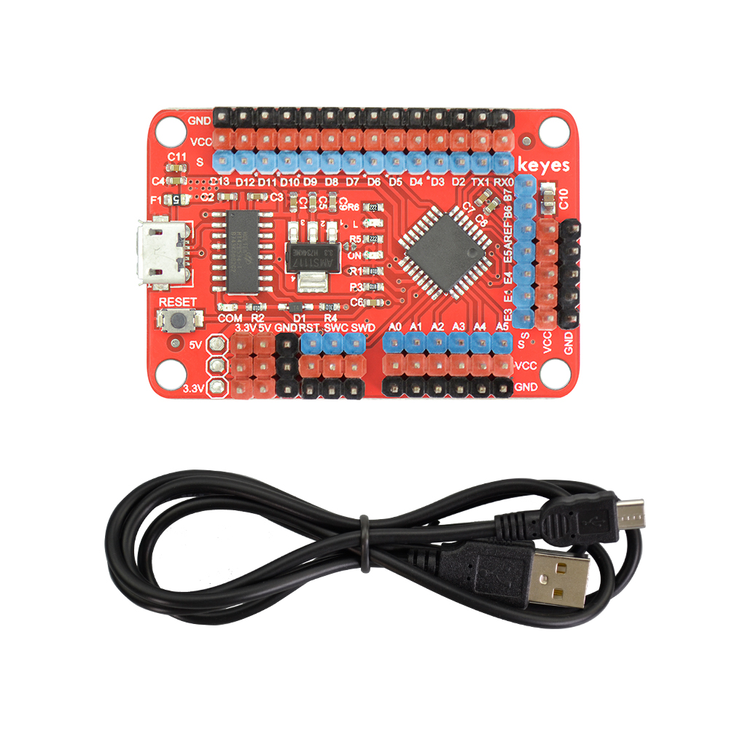

目录
1、概述 3
2、规格参数 3
3、各个接口和主要元件说明 4
4、特殊功能接口说明 4
5、详细使用方法 4
5.1安装驱动文件 4
5.2在OCROBOT 0.1.2 IDE上详细使用方法 6
5.3 在Arduino IDE上详细使用方法 7
5.3 .1设置板 LGT8F328P-LQPF32 MiniEVB和COM口 8
5.3 .2 Arduino IDE工具栏介绍 10
5.3 .3 测试控制板 11
6、驱动文件和Larduino_HSP_v3.6c文件下载地址 13

1、概述
Arduino兼容板通常使用Microphip Atmel微控制器，但正如GD32克隆STM32一样，有一些公司也在制作MCU克隆，通常有一些改进，而LogicGreen设计的LGT8F328P微控制器(大部分)与Atmel ATMega328P 微控制器并增加了诸如DAC输出，PWM特定功能，计算加速器(DSC)等功能。MCU的时钟速度也是双倍(32 MHz)。
Keyes LGT8F328P 控制板就是以LGT8F328P芯片为核心设计的开发板。它不但兼容OCROBOT 0.1.2 IDE，还兼容Arduino IDE。使用前我们需要给控制板的USB转串口芯片安装驱动，该控制板的USB转串口芯片为HT42B534-1。
控制板是利用Micro USB接口上传代码和通电，为此我们特别提供一根Micro USB线。同时为了方便客户将传感器模块和控制板连接，我们特别板控制板的一些主要的信号端扩展成3PIN连接方式（GNC VCC 信号端），其中VCC端的电压为5V。

2、规格参数
主控芯片：LGT8F328P
USB转串口芯片：HT42B534-1
输入电压:DC 5V（Micro USB供电）
输出电流（总）：80mA
普通端口驱动电流：12mA
数字口（27个）: RX0（D0） TX1（D1） D2-D13 A0（D14） A0（D14） A1（D15） A2（D16） A3（D17） A4（D18） A5（D19） E1（D20） E3（D21） SWC（D22） SWD（D23） E4（D24） E5（D25） AREF（D26）
模拟口（12个）: A0-A5 E1（A6） E3（A7） SWD（A8） E4（A9） E5（A10） AREF（A11）（12位 4096）
工作频率:16MHz
自带2个LED灯：D13指示灯和电源指示灯
自带1个复位按键
自带1个Micro USB端口：用于上传代码和供电

3、各个接口和主要元件说明
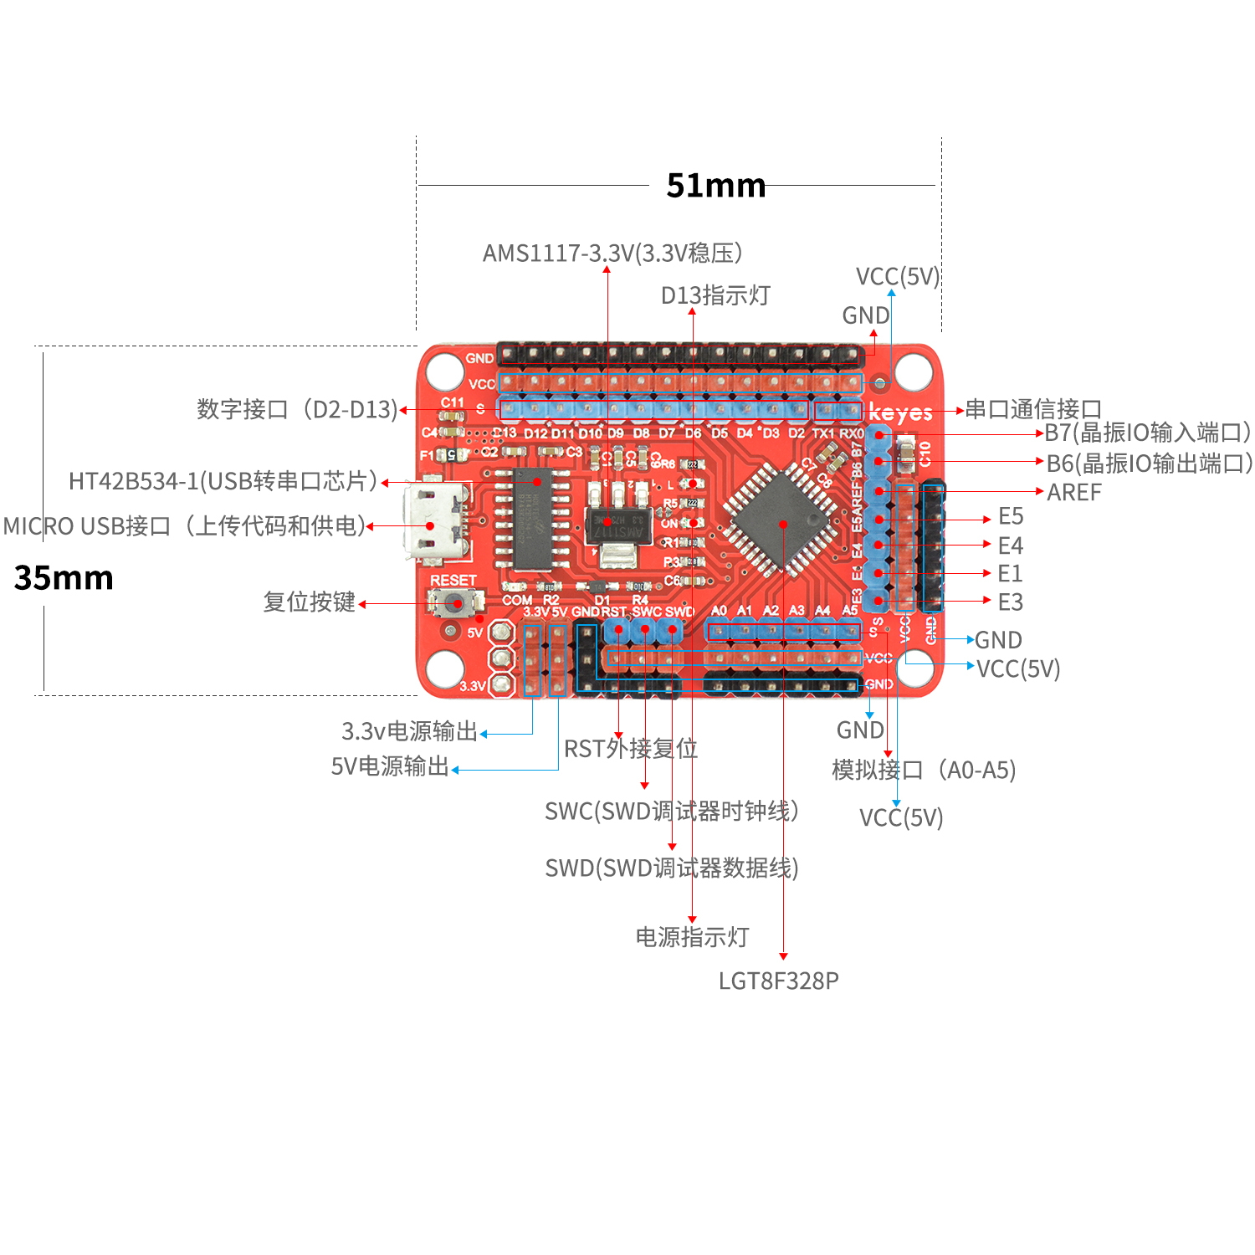

4、特殊功能接口说明
串口通信接口：RX0 TX1
I2C通信接口：A4（SDA） A5（SCL）
SPI通信接口：D11（MOSI）、D12（MISO） 、D13（SPCK）、D10（SPSS）
SWC（E0）：1. SWD 调试器时钟输入 2.差分放大器反向输入4 3.引脚电平变化中断24
E1：1.ADC 输入通道 2.模拟比机器 0/1 公用正端输入 3.引脚电平变化中断25
SWD（E2）：1.SWD 调试器数据线 2.引脚电平变化中断26
E3：1.ADC 输入通道 2.模拟比较器 1 负端输入 3.引脚电平变化中断27
E4：1.定时/计数器 0 比较配置输出A 2.引脚电平变化中断28
E5：1.系统时钟输出 2.模拟比较器 1 输出 3.引脚电平变化中断29
AREF（E6）：1.ADC 模拟输入通道 2.ADC 外部参考输入 3.引脚电平变化中断30

5、详细使用方法
Keyes LGT8F328P 控制板既可以兼容OCROBOT 0.1.2 IDE，还兼容Arduino IDE。但无论在哪个开发平台上使用，都必须给控制板的USB转串口芯片安装驱动，该控制板的USB转串口芯片为HT42B534-1。

5.1安装驱动文件
按左键双击 图标，选择安装，点击Next，如下图。
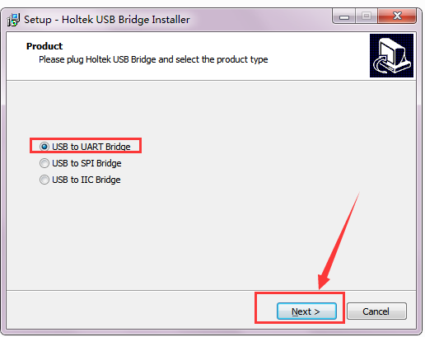
然点击Install开始安装，如下图。
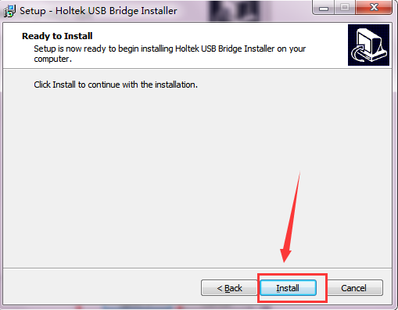
安装驱动成功，点击Finish，如下图。
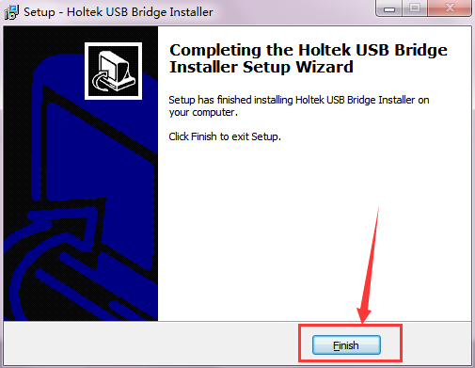
安装驱动成功，你陆续点击计算机属性→设备管理器，然后看到对应显示的COM口，如下图。
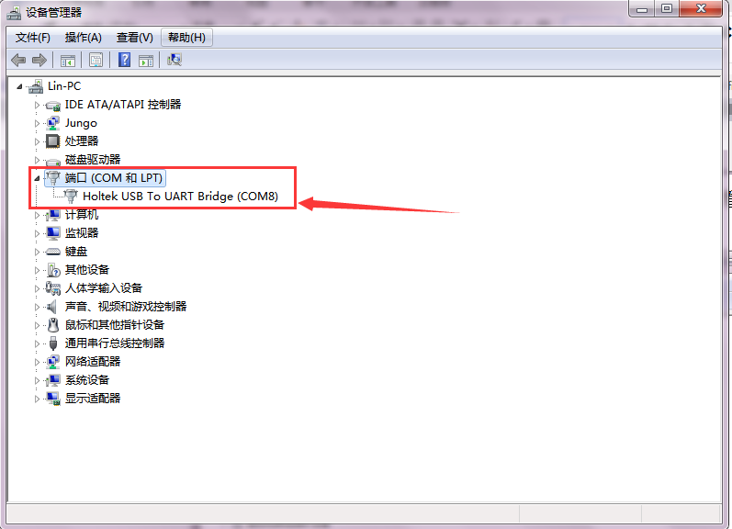

5.2在OCROBOT 0.1.2 IDE上详细使用方法
- 先下载OCROBOT 0.1.2 IDE，下载地址：http://www.ocrobot.com/doku.php?id=downloads。
- 安装开发板：点击工具〉开发板管理器〉选择下图所示的点击右下角的安装。
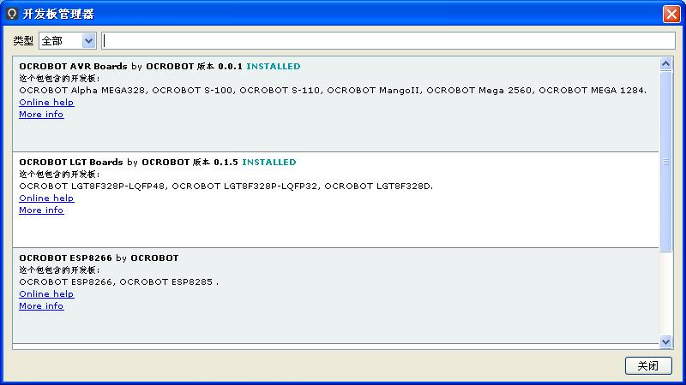
- 程序下载：可以参考Arduino方法，先选择要下载的程序，再选择主板、最后选择下载的串口。如烧录闪灯程序：下图是选择主板
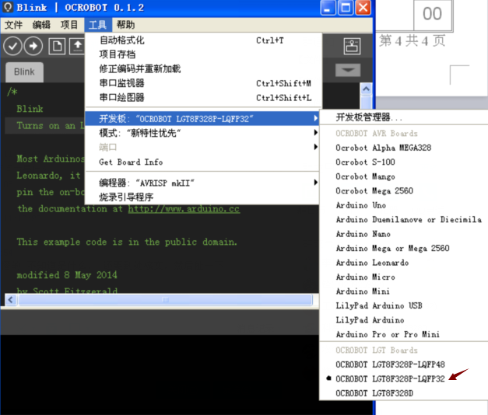

5.3 在Arduino IDE上详细使用方法
在使用控制板编程开发时，我们需要安装Arduino IDE，我们可以在arduino的官网中下载，链接为https://www.arduino.cc/en/Main/Donate。下载完成后解压压缩包，进入arduino-1.8.5文件夹，显示如下图。
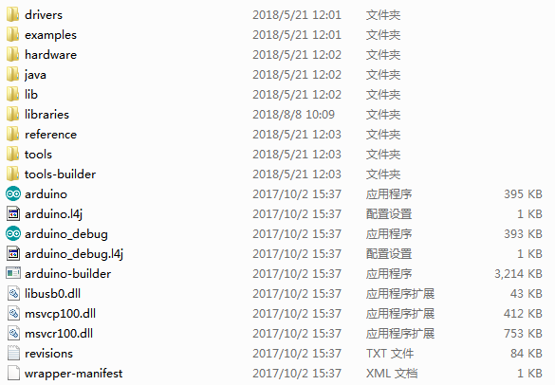

5.3 .1设置板 LGT8F328P-LQPF32 MiniEVB和COM口
选择Larduino_HSP_v3.6c，文件夹下面的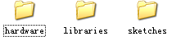三个文件夹。复制到arduino IDE的Sketchbook文件夹下，具体的方法是：
1〉点击 图标，打开arduino IDE > File > preferences > Sketchbook location下面能看到IDE的Sketchbook文件所在的目录。
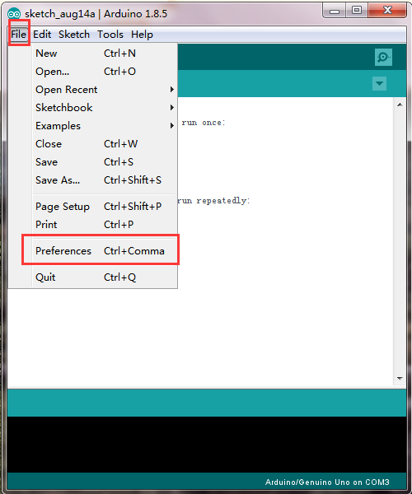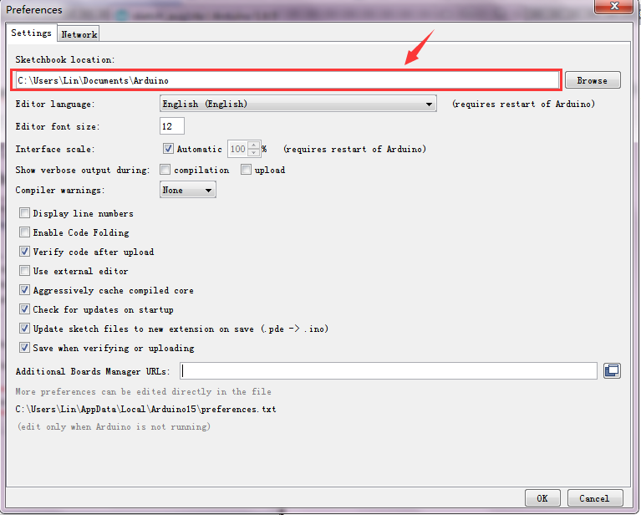

2〉将Larduino_HSP_v3.6c下面的三个文件夹复制到步骤1的文件夹下。
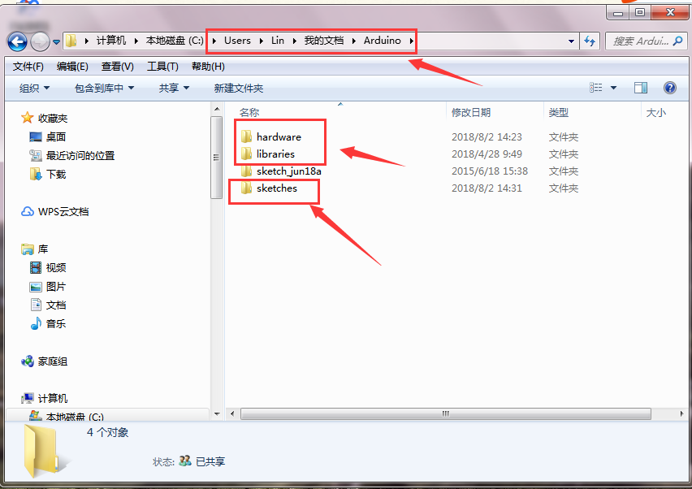
其它都与Arduino下载程序一致。
完成上面两个步骤后，重新启动arduino IDE后，选择Tools > board > LGT8F328P-LQPF32 MiniEVB。
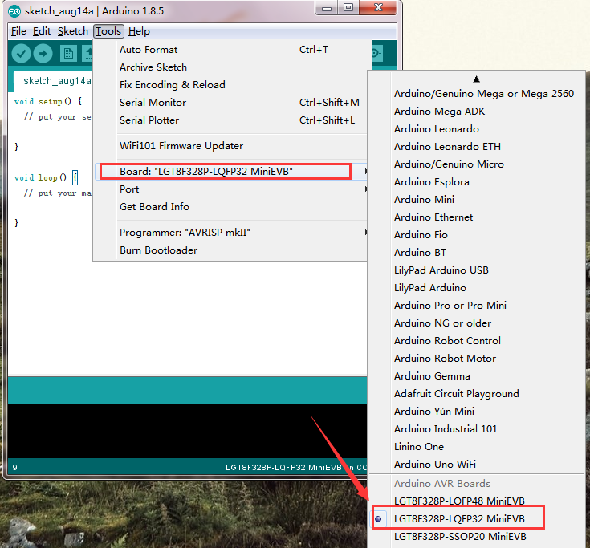
再次选择Tools > Port 相应的目标板的串口，即可与arduino一样。

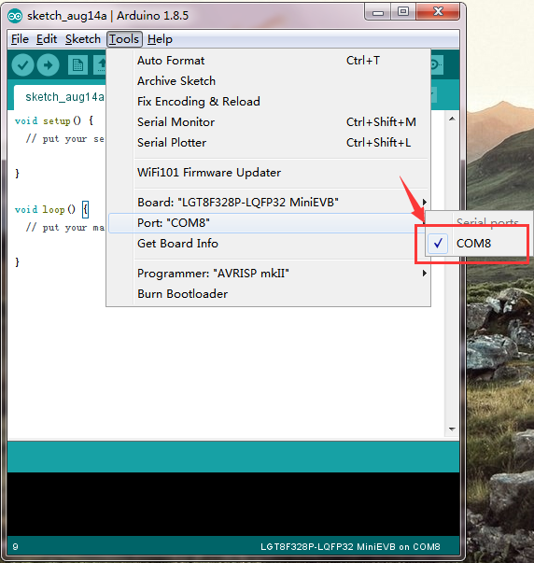

5.3 .2 Arduino IDE工具栏介绍
我们的程序上传到板之前，我们必须演示Arduino IDE工具栏中出现的每个符号的功能。
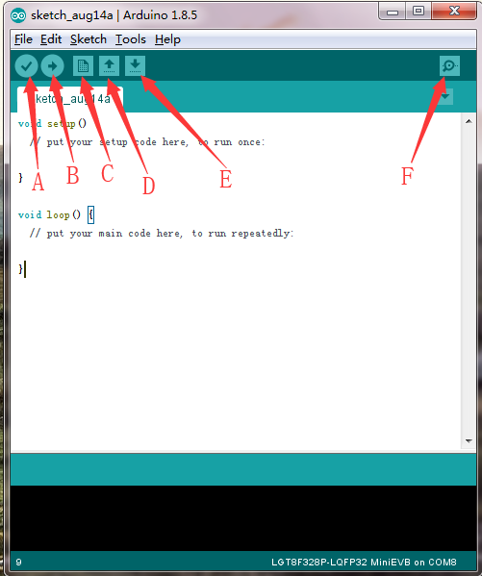
A - 用于检查是否存在任何编译错误。
B - 用于将程序上传到Arduino板。
C - 用于创建新草图的快捷方式。
D - 用于直接打开示例草图之一。
E - 用于保存草图。
F - 用于从板接收串行数据并将串行数据发送到板的串行监视器。

5.3 .3 测试控制板
将以下程序复制粘贴在Arduino IDE中。

int BASE = 2 ; //第一个LED的接口
int NUM = 3; //LED 的个数
void setup()
{
for (int i = BASE; i < BASE + NUM; i ++)
{
pinMode(i, OUTPUT); //设定为输出
}
}

void loop()
{
for (int i = BASE; i < BASE + NUM; i ++)
{
digitalWrite(i, HIGH); //输出口设定为高，开灯
delay(200); //延迟0.2秒
digitalWrite(i, LOW); //输出口设定为低，关灯
delay(200); //延迟0.2秒
}
}

按照前面方法设置板和COM口，IDE右下角显示对应板和COM口，点击图标开始编译程序，检查错误，检查无误，如下图。
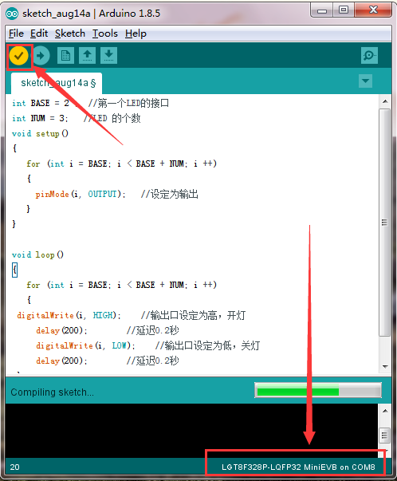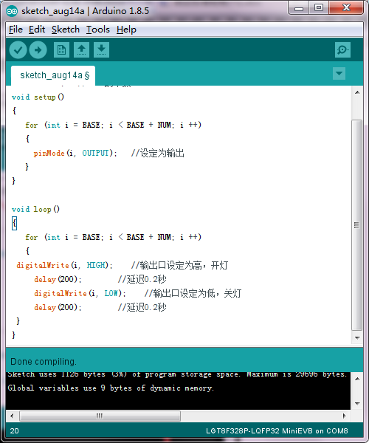
点击点击图标开始上传程序，上传成功，如下图。
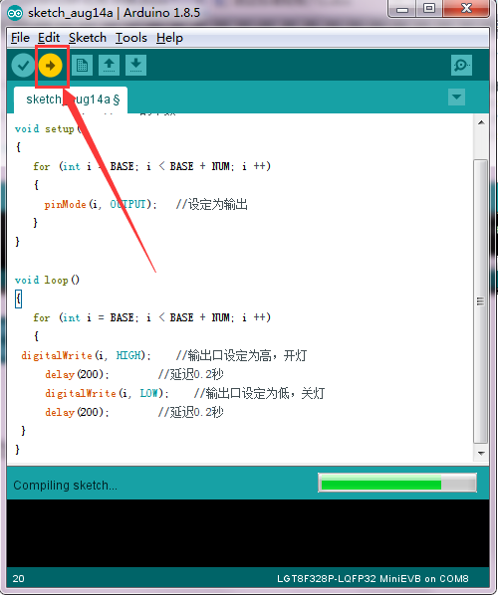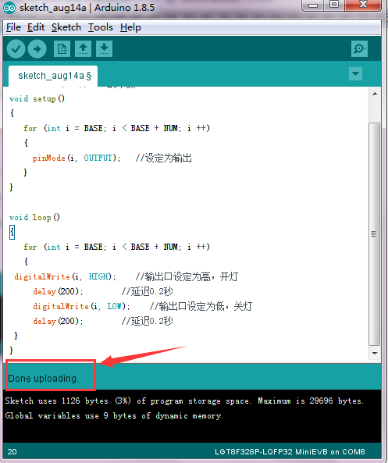
程序上传成功后，在控制板上连接3个LED模块，3个LED实现流水灯模式，如下图。
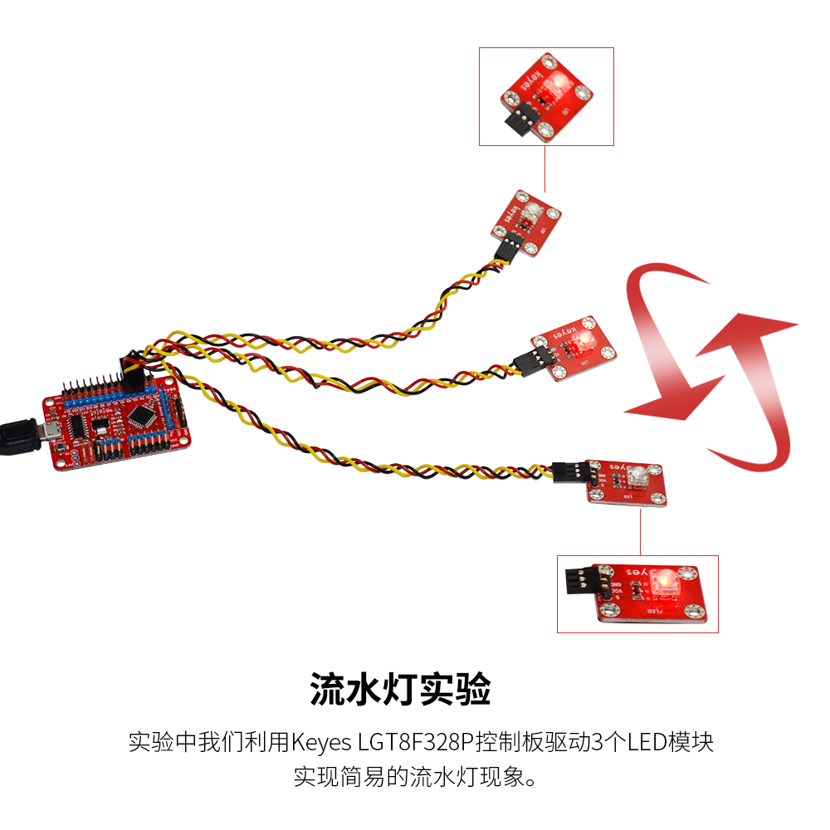

6、驱动文件和Larduino_HSP_v3.6c文件下载地址
https://pan.baidu.com/s/1b7lzFqZgPZkBMLrR__hi_Q
https://pan.baidu.com/s/1mRBZxWflJ310OcmRhz8PHw

